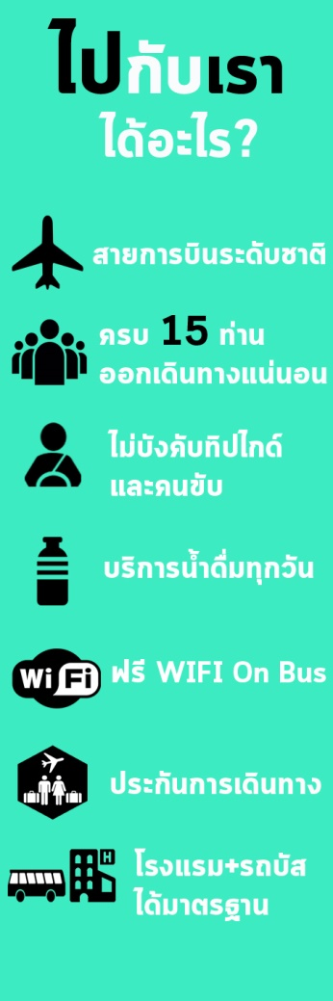 **OSAKA - TOKYO 6 DAYS 4 NIGHTS**

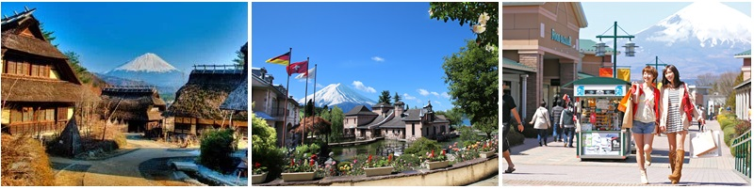

TG 622 (23.59) TG 622 (07.30)

**BKK KIX**

กรุงเทพฯ คันไซ

**BKK NRT**

กรุงเทพฯ นาริตะ

TG 677 (21.55) TG 677 (17.25)

**57,500 .-**

**12 - 17, 26 - 31 พฤศจิกายน 62**

**03 - 08, 10 - 15 ธันวาคม 62**

|  |  |  |  |  |  |
| --- | --- | --- | --- | --- | --- |
| **วัน** | **โปรแกรมการเดินทาง** | **อาหาร** | | | **โรงแรม** |
| **B** | **L** | **D** |
| **วันที่ 1** | **กรุงเทพ – สนามบินคันไซ** |  |  |  |  |
| **วันที่ 2** | **สนามบินคันไซ – เมืองเกียวโต – วัดคิโยมิสึ – วัดคินคะคุจิ –**  **ศาลเจ้าฟูชิมิ อินาริ – เมืองฮามามัตสึ** |  | à¸£à¸¹à¸à¸ à¸²à¸à¸à¸µà¹à¹à¸à¸µà¹à¸¢à¸§à¸à¹à¸­à¸ | à¸£à¸¹à¸à¸ à¸²à¸à¸à¸µà¹à¹à¸à¸µà¹à¸¢à¸§à¸à¹à¸­à¸ | OKURA ACT CITY HAMAMATSU HOTEL |
| **วันที่ 3** | **เมืองฮามามัตสึ – หมู่บ้านอิยาชิโนซาโตะ –**  **พิพิธภัณฑ์คาวากูจิโกะมิวสิคฟอร์เรส – โกเทมบะ พรีเมี่ยม เอาท์เล็ต – ยามานาคาโกะ – ออนเซ็น** | à¸£à¸¹à¸à¸ à¸²à¸à¸à¸µà¹à¹à¸à¸µà¹à¸¢à¸§à¸à¹à¸­à¸ | à¸£à¸¹à¸à¸ à¸²à¸à¸à¸µà¹à¹à¸à¸µà¹à¸¢à¸§à¸à¹à¸­à¸ | à¸£à¸¹à¸à¸ à¸²à¸à¸à¸µà¹à¹à¸à¸µà¹à¸¢à¸§à¸à¹à¸­à¸ | SUN PLAZA HOTEL YAMANAKAKO |
| **วันที่ 4** | **ยามานาคาโกะ – ภูเขาฟูจิ (ชั้น 5 ขึ้นอยู่กับสภาพอากาศ) –**  **โอชิโนะ ฮักไก – โตเกียว – ย่านชินจุกุ** | à¸£à¸¹à¸à¸ à¸²à¸à¸à¸µà¹à¹à¸à¸µà¹à¸¢à¸§à¸à¹à¸­à¸ | à¸£à¸¹à¸à¸ à¸²à¸à¸à¸µà¹à¹à¸à¸µà¹à¸¢à¸§à¸à¹à¸­à¸ | à¸£à¸¹à¸à¸ à¸²à¸à¸à¸µà¹à¹à¸à¸µà¹à¸¢à¸§à¸à¹à¸­à¸ | SHINJUKU WASHINGTON HOTEL |
| **วันที่ 5** | **โตเกียว – ***อิสระช้อปปิ้งใจกลางเมืองโตเกียว หรือซื้อทัวร์เสริมโตเกียวดิสนีย์แลนด์ เดินทางโดยรถไฟ (โตเกียวดิสนีย์แลนด์จ่ายเพิ่ม ท่านละ 2,800 บาท)** | à¸£à¸¹à¸à¸ à¸²à¸à¸à¸µà¹à¹à¸à¸µà¹à¸¢à¸§à¸à¹à¸­à¸ |  |  | SHINJUKU WASHINGTON HOTEL |
| **วันที่ 6** | **โตเกียว – วัดอาซากุซ่า – อิออน – สนามบินนาริตะ – กรุงเทพฯ** | à¸£à¸¹à¸à¸ à¸²à¸à¸à¸µà¹à¹à¸à¸µà¹à¸¢à¸§à¸à¹à¸­à¸ |  |  |  |

**วันแรก กรุงเทพ – สนามบินคันไซ**

**20.00 น.** คณะพร้อมกันที่ท่าอากาศยานสุวรรณภูมิ อาคารผู้โดยสารขาออก **ชั้น 4 เคาน์เตอร์ C สายการบินไทย** พบเจ้าหน้าที่อำนวยความสะดวกด้านสัมภาระและเอกสาร

**23.59 น.** นำท่านออกเดินทางสู่ **ประเทศญี่ปุ่น โดยสายการบินไทย เที่ยวบินที่ TG 622**

**วันที่สอง สนามบินคันไซ – เมืองเกียวโต – วัดคิโยมิสึ – วัดคินคะคุจิ – ศาลเจ้าฟูชิมิ อินาริ – เมืองฮามามัตสึ**

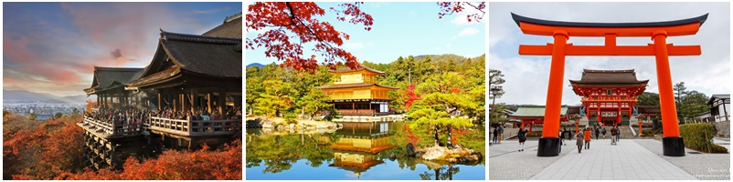

**07.30 น.** เดินทางถึง **สนามบินโอซาก้า ประเทศเทศญี่ปุ่น** นำท่านผ่านพิธีตรวจคนเข้าเมืองและรับสัมภาระเรียบร้อย นำท่านเดินทางสู่ **เมืองเกียวโต** เมืองหลวงในอดีตของประเทศญี่ปุ่น นำท่านชม **วัดคิโยมิสึ** หรือเรียกว่าวัดน้ำใส เพราะว่ามาจากภายในวัดมีน้ำศักดิ์สิทธิ์จากแม่น้ำ 3 สาย ซึ่งเกิดขึ้นเองตามธรรมชาติไหลมาจากเทือกเขา เป็นมรดกโลกอันเก่าแก่กว่า 1500 ปี โดยสร้างขึ้นในปี ค.ศ. 788 เพื่อถวายแด่พระโพธิสั ตว์กวนอิม 11 พักตร์ โดยมีทางเดินขึ้นสู่วัดเรียกกันว่า “ถนนสายกาน้ำชา” เนื่องจากในอดีตจะมีร้านขายถ้วยชาเครื่องปั้นดินเผาเรียงรายตลอดสองข้างทาง แม้ในปัจจุบันจะมีร้านขายของที่ระลึกต่างๆมากมายให้ท่านเลือกซื้อ นำท่านเดินทางสู่ **วัดคินคะคุจิ** หรือบางทีเราก็เรียกว่าวัดทอง เป็นวัดเก่าแก่ของเมืองเกียวโต มีตำนานเกี่ยวกับการ์ตูนเรื่องอิกคิวซัง ที่วัดนี้ วัดนี้เคยเป็นที่พำนักของโชกุนอาชิคางะ โยชิมิซึ ผู้ที่ชอบทายปุจฉาวิสัชนา กับอิกคิวซังในการ์ตูน

**เที่ยง บริการอาหารกลางวัน ณ ภัตตาคาร**

**บ่าย** นำท่านเข้าชม **ศาลเจ้าฟูชิมิ อินาริ** เป็นศาลเจ้าชื่อดัง ที่นักท่องเที่ยวที่มาเที่ยวเกียวโตทุกคนต่างเดินทางมาดูโทริอิ หรือประตูศาลเจ้าที่ เรียงต่อทอดยาว จากตีนเขาไปถึงยอดเขาสูงถึง 233 เมตร ประตูโทริที่เรียงรายกันเป็นอุโมงค์สีแดงนี้เป็นแหล่งดึงดูดนักท่องเที่ยวได้เป็นอย่างดี จากนั้นนำท่านเดินทางสู่ **เมืองฮามามัตสึ**

**ค่ำ บริการอาหารค่ำ ณ ภัตตาคาร**

**นำท่านเดินทางสู่ที่พัก OKURA ACT CITY HAMAMATSU HOTEL หรือระดับเทียบเท่า**

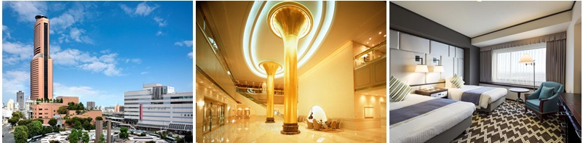**https://www.act-okura.co.jp/**

**วันที่สาม เมืองฮามามัตสึ – หมู่บ้านอิยาชิโนซาโตะ – พิพิธภัณฑ์คาวากูจิโกะมิวสิคฟอร์เรส – โกเทมบะ พรีเมี่ยม เอาท์เล็ต – ยามานาคาโกะ – ออนเซ็น**



**เช้า บริการอาหารเช้า ณ ห้องอาหารของโรงแรม**

นำท่านเดินทางสู่ **หมู่บ้านอิยาชิโนซาโตะ** ตั้งอยู่ในพื้นที่ที่เคยเป็นหมู่บ้านเกษตรกรรมบนชายฝั่งทิศตะวันตกของทะเลสาบไซโกะซึ่งถูกพายุไต้ฝุ่นพัดถล่มในปี 1966 จนกระทั้งต่อมาอีก 40 ปีได้รับการบูรณะขึ้นใหม่ให้เป็นแบบดั้งเดิม และเปิดเป็นพิพิธภัณฑ์กลางแจ้งให้ประชาชนได้เข้าชมศึกษาเรียนรู้เกี่ยวกับวัฒนธรรม ลองและซื้อสินค้าหัตถกรรมแบบดั้งเดิม

**เที่ยง บริการอาหารกลางวัน ณ. ภัตตาคาร**

**บ่าย** นำท่านชม **พิพิธภัณฑ์คาวากูจิโกะมิวสิคฟอร์เรส** เป็นพิพิธภัณฑ์ที่จัดแสดงเครื่องดนตรีอัตโนมัติ ซึ่งภายในห้องโถงหลักมีกล่องดนตรีโบราณที่เป็นเอกลักษณ์ ออร์แกนขนาดใหญ่จากฝรั่งเศสในปี 1905 ที่จะบรรเลงดนตรีทุกๆ 30 นาที และเครื่องดนตรีอัตโนมัติอื่นๆที่ส่วนใหญ่นำเข้าจากประเทศในแถบยุโรป จากนั้นนำท่านเดินทางสู่ **โกเทมบะ พรีเมี่ยม เอาท์เล็ต** เป็นหนึ่งในเอาท์เล็ตที่มีชื่อเสียงและเป็นที่นิยมที่สุดแห่งหนึ่งในญี่ปุ่น เพราะนอกจากที่นี่จะมีสินค้าแบรนด์ดังระดับโลกราคาถูกกว่า 200 ร้านแล้ว รอบๆ บริเวณยังโรแมนติกและสวยงามเพราะตั้งอยู่บนเชิงภูเขาไฟฟูจิ ระหว่างทางเชื่อมไปสู่อุทยานแห่งชาติฮาโกเนะ โดยที่นี่ถูกแบ่งออกเป็น 2 ส่วนและมีสะพานเชื่อมถึงกัน นั่นก็คือ West Zone ที่อยู่ด้านหน้าเอาท์เล็ต และ East Zone ที่อยู่ติดติดกับอุทยานฮาโกเนะ และที่นี่ยังมีสวนกุหลาบ และชิงช้าสวรรค์อีกด้วย

นำท่านเดินทางสู่ **ยามานาคาโกะ**

**นำท่านเข้าที่พัก ณ** **SUN PLAZA HOTEL YAMANAKAKO หรือเทียบเท่า**

**http://www.sunplaza-hotel.com/index.html**

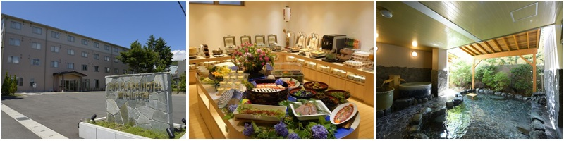

**ค่ำ บริการอาหารค่ำ ณ** **ห้องอาหารของโรงแรม**

--- ให้ท่านได้ผ่อนคลายแบบญี่ปุ่นแท้ๆ โดยการแช่น้ำแร่ร้อน หรือที่ชาวญี่ปุ่นเรียกกันว่า ออนเซ็น(ONSEN) เพื่อคลายความเมื่อยล้า และการแช่ออนเซ็นยังดีต่อสุขภาพ โดยทำให้เลือดลมสูบฉีด ผิวพรรณสดใสมีน้ำมีนวล และช่วยให้ระบบการเผาผลาญดีขึ้น ---

**วันที่สี่ ยามานาคาโกะ – ภูเขาฟูจิ (ชั้น 5 ขึ้นอยู่กับสภาพอากาศ)** – **โอชิโนะ ฮักไก – โตเกียว – ย่านชินจุกุ**

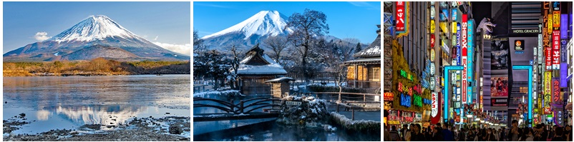

**เช้า บริการอาหารเช้า ณ ห้องอาหารของโรงแรม**

นำท่านเดินทางสู่ **ภูเขาฟูจิ (ชั้น 5 ขึ้นอยู่กับสภาพอากาศ)** สัญลักษณ์ของประเทศญี่ปุ่น ชมความงาม ของภูเขาไฟศักดิ์สิทธิ์ และสวยงามจนได้รับการยกย่องว่าเป็นภูเขาไฟที่สวยที่สุดในโลกขนาดไม่มีลูกใดมาเทียบเคียงได้และมีความสูงประมาณ 3,776 เมตร นำท่านเดินทางสู่ **โอชิโนะ ฮักไก** หรือบ่อน้ำศักดิ์สิทธิ์ เป็นบ่อน้ำที่เกิดจากการละลายของหิมะบนยอดภูเขาไฟฟูจิ แล้วค่อยๆ ไหลซึมผ่านชั้นของลาวาที่เป็นรูฟรุนลงมาโดยใช้เวลานานถึง 80 ปีจนเกิดเป็นบ่อน้ำทั้งหมด 8 บ่อนี้ และหากวันไหนอากาศดี ก็สามารถมองเห็นภาพสะท้อนของภูเขาไฟฟูจิจากบ่อน้ำที่นี่ได้

**เที่ยง บริการอาหารกลางวัน ณ. ภัตตาคาร**

**บ่าย** นำท่านเดินทางสู่ **โตเกียว** เพื่อนำท่านช้อปปิ้งกันที่ **ย่านชินจุกุ** ย่านช้อปปิ้งที่มีชื่อเสียงที่สุดในกรุงโตเกียว ให้ท่านได้เพลิดเพลินกับการเลือกซื้อสินค้านานาชนิด ร้านร้อนเยน แบรนด์เนม อุปกรณ์อิเล็กทรอรนิกส์ ซานริโอช็อป เสื้อผ้านำสมัย กระเป๋า รองเท้าไวรุ่นอย่างโอนิสึกะ ไทเกอร์ รวมไปถึงเครื่องสำอางคุณภาพเยี่ยมอย่าง SHISEIDO, KANEBO, KOSE, SK-II ฯลฯ

**ค่ำ บริการอาหารค่ำ ณ ภัตตาคาร**

**นำท่านเข้าที่พัก ณ** **SHINJUKU WASHINGTON HOTEL หรือเทียบเท่า**

**https://washington-hotels.jp/shinjuku/**

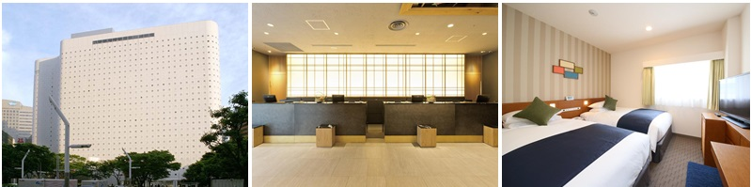

**วันที่ห้า** **โตเกียว – ***อิสระช้อปปิ้งใจกลางเมืองโตเกียว หรือซื้อทัวร์เสริมโตเกียวดิสนีย์แลนด์ เดินทางโดยรถไฟ (โตเกียวดิสนีย์แลนด์จ่ายเพิ่ม ท่านละ 2,800 บาท)**

**เช้า บริการอาหารเช้า ณ ห้องอาหารของโรงแรม**

จากนั้นให้ท่านได้เลือกอิสระช้อปปิ้ง หรือซื้อทัวร์เสริมโตเกียวดิสนีย์แลนด์ ไม่รวมค่าเดินทางโดยรถไฟ (ราคาผู้ใหญ่จ่ายเพิ่ม 2,800 บาท ราคาเด็ก 2,400 บาท) เชิญท่านพบกับความอลังการซึ่งเต็มไปด้วยเสน่ห์แห่งตำนานและจินตนาการของการผจญภัย ใช้ทุนในการก่อสร้าง 600 ล้านเยน โดยการถมทะเล ท่านจะได้สัมผัสกับเครื่องเล่นในหลายรูปแบบ เช่น ท้าทายความมันส์เหมือนอยู่ในอวกาศไปกับ SPACE MOUNTAIN, ระทึกขวัญกับ HAUNTED MANSION บ้านผีสิง, ตื่นเต้นกับ SPLASH MOUNTAIN, นั่งเรือผจญภัยในป่ากับ JUNGLE CRUISE, เยือนบ้านหมีพูห์, ตะลุยอวกาศไปกับ BUZZ LIGHTYEAR’S ASTRO BLASTERS, เข้าไปอยู่ในโลกแห่งจินตนาการกับการ์ตูนที่ท่านชื่นชอบ รับประทานอาหารกลางวันอิสระตามอัธยาศัย เชิญท่านเพลิดเพลินกับการช้อปปิ้งหรือสนุกสนานกันอย่างต่อเนื่องกับเครื่องเล่นหลากหลายชนิดในโตเกียวดิสนีย์แลนด์

**อิสระรับประทานอาหารกลางวัน และอาหารค่ำ ตามอัธยาศัย**

**นำท่านเข้าที่พัก ณ** **SHINJUKU WASHINGTON HOTEL หรือเทียบเท่า**

**https://washington-hotels.jp/shinjuku/**

**วันที่หก โตเกียว – วัดอาซากุซ่า – อิออน – สนามบินนาริตะ – กรุงเทพฯ**

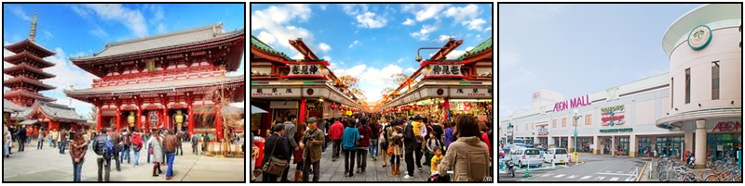

**เช้า บริการอาหารเช้า ณ ห้องอาหารของโรงแรม**

นำท่านเดินทางสู่ **วัดอาซากุซ่า** **หรือวัดเซ็นโซจิ**วัดเก่าแก่ที่สุดในโตเกียว ภายในประดิษฐานเจ้าแม่กวนอิมทอง คำศักดิ์สิทธิ์ที่ใครมาขอพรก็สมความปรารถนาทุกประการ นอกจากนี้ยังมีโคมแดงยักษ์ตั้งอยู่บริเวณ หน้าประตู ทางเข้าและรูปปั้น 2 เทวบาลผู้รักษาประตู คือ ฟูจิน เจ้าแห่งสายลม และไรจิน เจ้าแห่งอสุนีบาต อีกด้วย

**อิสระรับประทานอาหารกลางวัน ตามอัธยาศัย**

จากนั้นนำท่านเดินทางสู่ **ห้างสรรพสินค้าอิออนมอลล์** ห้างสรรพสินค้าที่นิยมในหมู่นักท่องเที่ยว ภายในตกแต่งในรูปแบบที่ทันสมัยสไตล์ญี่ปุ่น มีร้านค้าที่หลากหลายมากกว่า 150 ร้าน เช่น MUJI, ร้าน 100 เยน, SARIO  STORE, CAPCOM GAMES ARCADE และซุปเปอร์มาร์เกตขนาดใหญ่ เป็นต้น ซึ่งบางร้านไม่ต้องเสียภาษีสินค้าสำหรับนักท่องเที่ยวชาติ

**ได้เวลาอันสมควร นำท่านเดินทางสู่ สนามบินนาริตะ**

**17.25 น. เดินทางกลับสู่ กรุงเทพฯ โดยสายการบินไทย เที่ยวบินที่ TG 677**

**21.55 น. เดินทางถึงสนามบินสุวรรณภูมิ กรุงเทพฯ โดยสวัสดิภาพ**

*******************************************************************************

**อัตราค่าบริการ**

|  |  |  |  |  |
| --- | --- | --- | --- | --- |
| วันเดินทาง | ผู้ใหญ่ | เด็กอายุต่ำกว่า 12 ปี มีเตียง | เด็กอายุต่ำกว่า 12 ปี ไม่มีเตียง | พักเดี่ยวเพิ่ม  ท่านละ |
| **12-17, 26-31 พฤศจิกายน 62** | **57,500.-** | **57,500.-** | **46,500.-** | **8,900.-** |
| **3-8, 10-15 ธันวาคม 62** | **57,500.-** | **57,500.-** | **46,500.-** | **8,900.-** |

**\*\*ราคานี้รวมตั๋วเครื่องบิน**

**หมายเหตุ: กรุณาอ่านเงื่อนไขให้ละเอียดก่อนทําการจองทัวร์และชําระค่ามัดจํา**

* การเดินทางในแต่ละครั้งต้องมีจํานวนผู้ร่วมเดินทางตั้งแต่ 15 ท่านขึ้นไป บริษัทขอสงวนสิทธิ์ในการเลื่อน หรือยกเลิกการเดินทาง หากคณะทัวร์มีผู้เดินทางต่ำกว่า 15 ท่านโดยจะแจ้งให้ผู้เดินทางทราบล่วงหน้าอย่างน้อย 15 วันก่อนการเดินทาง
* โรงแรม อาหาร ยานพาหนะ การบริการ ทุกวันเดินทางมีมาตรฐานเดียวกัน แต่ราคาทัวร์อาจจะแตกต่างกันเนื่องจาก ตรงกับวันหยุดยาว เทศกาลต่างๆทั้งของไทยและประเทศญี่ปุ่น ราคาบัตรโดยสารเครื่องบินและโรงแรมจะสูงกว่าปกติ
* เนื่องจากโรงแรมที่พักในประเทศญี่ปุ่นส่วนใหญ่เป็นเตียงคู่แยก (TWN) ลูกค้าที่ต้องการห้องพักแบบเตียงเดียวพักคู่ (DBL) บางโรงแรมมีให้บริการโดยไม่ต้องเสียค่าใช้จ่าย แต่บางโรงแรมต้องเสียค่าใช้จ่ายเพิ่มเติมและต้องทำการรีเควสเข้าไป (ติดต่อสอบถามเจ้าหน้าที่ก่อนการเดินทางทุกครั้ง)
* เมื่อท่านเดินทางไปกับคณะแล้ว งดใช้บริการรายการใดรายการหนึ่งหรือไม่เดินทางพร้อมคณะ ถือว่าท่านสละสิทธิ์ ไม่อาจเรียกร้องค่าบริการคืนไม่ว่ากรณีใดๆทั้งสิ้น
* บริษัทฯไม่รับผิดชอบต่อการถูกปฎิเสธหรือห้ามออกนอกประเทศ หรือ ปฎิเสธการเข้าประเทศของผู้เดินทางได้เนื่องจากผู้เดินทางอาจมีสิ่งผิดกฎหมาย เอกสารเดินทางไม่ถูกต้อง, ภัยธรรมชาติ, การประท้วง, การก่อจลาจล, ความล่าช้าการเลื่อนหรือยกเลิกเที่ยวบิน และอุบัติเหตุที่เกิดจากความประมาทของนักท่องเที่ยวเอง

**อัตรานี้รวม**

* ค่าบัตรโดยสารเครื่องบินไป – กลับ ชั้นประหยัด (เดินทางไป-กลับพร้อมกรุ๊ปเท่านั้น) สายการบิน และ เส้นทางตามที่ระบุไว้เท่านั้น
* ค่าภาษีสนามบินและภาษีน้ำมัน ณ วันออกราคาทัวร์ หากสายการบินเปลี่ยนแปลงอัตราค่าธรรมเนียมใดๆเพิ่มในภายหลัง ทางบริษัทฯขอสงวนสิทธิ์ในการเรียกเก็บจากท่านตามความเป็นจริง
* ค่าพาหนะรับ-ส่ง และค่าเข้าชมสถานที่ท่องเที่ยวต่างๆตามรายการที่ระบุไว้เท่านั้น
* ค่าโรงแรมที่พักตามระบุในรายการหรือเทียบเท่า ห้องพักห้องละ 2-3 ท่านเท่านั้น
* ค่าประกันอุบัติเหตุในการเดินทางวงเงินท่านละ 1,000,000 บาท ของ บริษัท ประกันภัยไทยวิวัฒน์ จํากัด
* หัวหน้าทัวร์ผู้มีประสบการณ์นําเที่ยวคอยดูแลอํานวยความสะดวกตลอดการเดินทางไปกลับพร้อมลูกค้า 1 ท่าน
* สมนาคุณทุกท่านด้วยกระเป๋า ท่านละ 1 ใบ

**อัตรานี้ไม่รวม**

* ค่าทําหนังสือเดินทาง หรือ พาสปอร์ต
* ค่าใช้จ่ายส่วนตัวนอกเหนือในรายการ เช่น ค่าโทรศัพท์, ค่าซักรีด, ค่าเครื่องดื่ม และอาหารที่สั่งเพิ่มเติมนอกเหนือจากที่บริษัทฯจัดให้ เป็นต้น
* ค่าน้ำหนักกระเป๋าเดินทางในกรณีน้ำหนักเกินกว่าที่สายการบินกําหนดไว้
* ค่าธรรมเนียมในการยื่นวีซ่าสําหรับคนต่างชาติ
* ค่าธรรมเนียมใดๆจากสายการบิน ทางบริษัทฯขอสงวนสิทธิ์ในการเรียกเก็บจากท่านตามความเป็นจริง

**บัตรโดยสารเครื่องบิน**

* ในการเดินทางเป็นหมู่คณะ ผู้โดยสารจะต้องเดินทางไป - กลับพร้อมกรุ๊ป กรณีลูกค้าต้องการเลื่อนวันเดินทางกลับท่านจะต้องชําระค่าใช้จ่ายส่วนต่างที่สายการบินเรียกเก็บ และการจัดที่นั่งของกรุ๊ปเป็นไปโดยสายการบินเป็นผู้กําหนด ซึ่งทางบริษัทฯไม่สามารถเข้าไปแทรกแซงได้
* และในกรณีลูกค้ายกเลิกการเดินทาง แต่ทางบริษัทฯได้ดําเนินการออกบัตรโดยสารไปแล้วนั้น ผู้เดินทางต้องรอ REFUND ตามระบบของสายการบินเท่านั้น กรุณาตรวจสอบกับเจ้าหน้าที่บริษัทฯว่าสามารถคืนค่าโดยสารได้หรือไม่
* กรณีท่านมีความประสงค์ต้องการเปลี่ยนระดับชั้นที่นั่งจากชั้นประหยัดเป็นชั้นธุรกิจ โดยใช้คะแนนจากบัตรสะสมไมล์ จะดําเนินได้ภายหลัง หลังจากออกบัตรโดยสารกรุ๊ปแล้วเท่านั้น โดยผู้โดยสารต้องดําเนินการทุกขั้นตอนด้วยตัวท่านเอง
* ในกรณีที่ออกบัตรโดยสารไปแล้วนั้น ลูกค้าไม่สามารถเดินทางได้และต้องการเปลี่ยนตัวผู้เดินทาง ในกรณีนี้ทางบริษัทฯจะทำการตรวจสอบกับทางสายการบินก่อนว่าสามารถเปลี่ยนชื่อผู้โดยสารท่านอื่นแทนได้หรือไม่ กรณีถ้าสามารถเปลี่ยนได้จะมีค่าใช้จ่ายที่เกิดขึ้นจริงในการเปลี่ยนแปลงบัตรโดยสาร ลูกค้าจะต้องเป็นผู้รับผิดชอบค่าใช้จ่ายเองทั้งหมด
* ทางสายการบินไม่รับจองที่นั่ง (LONG LEG) ลูกค้าที่ประสงค์ที่นั่งนี้ ทางลูกค้าต้องชี้แจงเหตุผลหน้าเคาน์เตอร์เช็คอินด้วยตัวท่านเองในวันเดินทางที่สนามบิน
* ในบางรายการทัวร์ ที่ต้องเดินทางด้วยสายการบินภายในประเทศ หรือสายการบินอื่น น้ำหนักกระเป๋าอาจจะถูกกําหนดให้ต่ำหรือสูงกว่ามาตรฐานได้ ทั้งนี้ขึ้นอยู่กับข้อกําหนดของแต่ละสายการบิน ซึ่งผู้เดินทางสามารถตรวจสอบได้จากพนักงานด้วยตัวท่านเอง
* กรุณาใส่หมายเลขสะสมไมล์ทุกครั้งที่กรอกรายละเอียดการจองทัวร์ที่ทางบริษัทฯส่งให้เพื่อประโยชน์ของตัวท่านเอง (กรุณาเก็บหางบัตรโดยสารทั้งขาไปและขากลับไว้เพื่อตรวจสอบกรณีท่านไม่ได้รับไมล์สะสม ท่านสามารถใช้หางบัตรโดยสารเพื่อยืนยันกับทางสายการบินได้)

**การชำระเงิน**

1. ส่งใบจองทัวร์และชำระเงินมัดจำภายใน 3 วัน นับจากวันที่จอง เงินมัดจำถือเป็นการยืนยันการจองของท่าน เงินมัดจำท่านละ 10,000 บาท
2. ชำระค่าทัวร์ส่วนที่เหลือทั้งหมดล่วงหน้า 20วัน ก่อนเดินทาง
3. หากท่านไม่ชำระเงินส่วนที่เหลือตามกำหนดวันดังกว่า ทางบริษัท ถือว่าท่านยกเลิกการเดินทางโดยไม่มีเงื่อนไข และทางบริษัทฯขอสงวนสิทธิ์ในการคืนเงินมัดจำตามเงื่อนไขการยกเลิก

**การเลื่อน /ยกเลิก**

1. การเลื่อนการเดินทางหรือยกเลิกการเดินทางนั้น ต้องแจ้งทางบริษัทฯเป็นลายลักษณ์อักษร (แฟกซ์-เมล์) ในวันทำการคือ วันจันทร์-วันศุกร์ ตั้งแต่เวลา 09.00-17.30 น.
2. หากท่านยกเลิกการเดินทางเงื่อนไขใดเงื่อนไขหนึ่ง แต่ท่านสามารถหาผู้เดินทางมาแทนได้โดยอยู่ในช่วงตามกำหนดเวลา ทางบริษัทฯจะดำเนินการเปลี่ยนชื่อผู้โดยสารใหม่ และขอคิดค่าใช้จ่ายเพิ่มในส่วนค่าเปลี่ยนชื่อบัตรโดยสาร ทั้งนี้ต้องไม่อยู่ในเงื่อนไขบัตรโดยสารที่ไม่อนุญาตให้เปลี่ยนชื่อและไม่อนุญาตให้คืนบัตรโดยสาร
3. (ในกรณียื่นวีซ่า) หากท่านยกเลิกการเดินทางอันเนื่องมาจากบุคคลใดบุคคลหนึ่งในคณะของท่าน ไม่ได้รับการพิจารณาวีซ่า ไม่ว่าจะด้วยเหตุผลใดๆก็ตาม อันเป็นการพิจารณาของสถานทูต ซึ่งการยกเลิกเฉพาะบุคคลหรือยกเลิกพร้อมกันทั้งหมด ให้ถือเป็นการยกเลิกตามเงื่อนไขขั้นต้น

|  |  |  |
| --- | --- | --- |
| ยกเลิกก่อนวันเดินทาง | เก็บเงิน **กรณีเลื่อน หรือ ยกเลิก** การเดินทาง | **หมายเหตุ**  ทางบริษัทฯได้ทำการจองและชำระค่าใช้จ่ายต่างๆที่เกี่ยวข้องกับรายการท่องเที่ยวต่างๆไว้ล่วงหน้า กับทางสายการบิน โรงแรม ร้านอาหาร และค่าเข้าชมสถานที่ต่างๆ เมื่อท่านตกลงชำระเงินให้กับทางบริษัทฯแล้ว ถือว่าท่านยอมรับเงื่อนไขการเดินทางที่ระบุไว้ทั้งหมด |
| < 10 วัน | เก็บค่าทัวร์ทั้งหมด 100% |
| 11-15 วัน | เก็บค่าทัวร์ 50% |
| 16-30 วัน | เก็บค่ามัดจำทั้งหมด 100% |
| 35-45 วัน | เก็บค่ามัดจำ 50% |
| > 45 วัน | คืนเงินทั้งหมด |